**ЭЛЕКТРОННЫЕ СРЕДСТВА РАЗВЕДКИ И СИГНАЛИЗАЦИИ.**

Командование армии США всегда уделя­ло значительное внимание созданию надеж­ных всепогодных технических средств развед­ки, считая это одним из путей обеспечения эффективного управления войсками на поле боя. Важность их применения, по мнению американских военных специалистов, опре­деляется тем, что разведка поля боя на опе­ративную глубину является необходимым ус­ловием эффективных действий по изоляции ведущих бой наземных сил противника. В настоящее время она осуществляется в ос­новном различными воздушными средства­ми. Однако эффективность воздушной раз­ведки, как отмечается в иностранной печа­ти, значительно снижается в условиях силь­нопересеченной местности, при наличии гу­стой растительности, а также при умелом и широком применении противником средств и методов маскировки.

Эти трудности воздушной разведки про­явились особенно сильно во время войны США в Индокитае, в результате чего амери­канское командование пришло к выводу о не­обходимости создания принципиально но­вых средств наземной разведки — разведы­вательно-сигнализационных приборов (РСП). По данным зарубежной печати, эф­фективность их боевого применения была столь высока, что командование армии США в начале 1970-х гг. приняло решение начать разработку нового поколения РСП на основе последних научно-технических достижений. Главной ее целью было создание таких раз­ведывательных средств, которые могли бы успешно действовать в условиях любого те­атра военных действий (ТВД) и в вооруженных кон­фликтах различного масштаба.

В 1972 г. США приступили к осуществле­нию программы разработки таких РСП и дру­гих средств, расширяющих их боевые воз­можности. Создаваемая система (рис.1) дистанци­онно управляемых РСП поля боя получила наименование РЕМБАСС (REMBASS — Remotely Monitored Battlefield Sensor System). В настоящее время разработка средств системы завершена, они прошли войсковые испытания, и в 1982 г. началось их серийное производство и поставка в войска.

**Рис.1 Принцип боевого применения системы РЕМБАСС:**

1-войска противника,2-ретрансляторы,3-устройства управления системой отображения разведывательных данных,4-разведывательно-сигнализационные приборы.

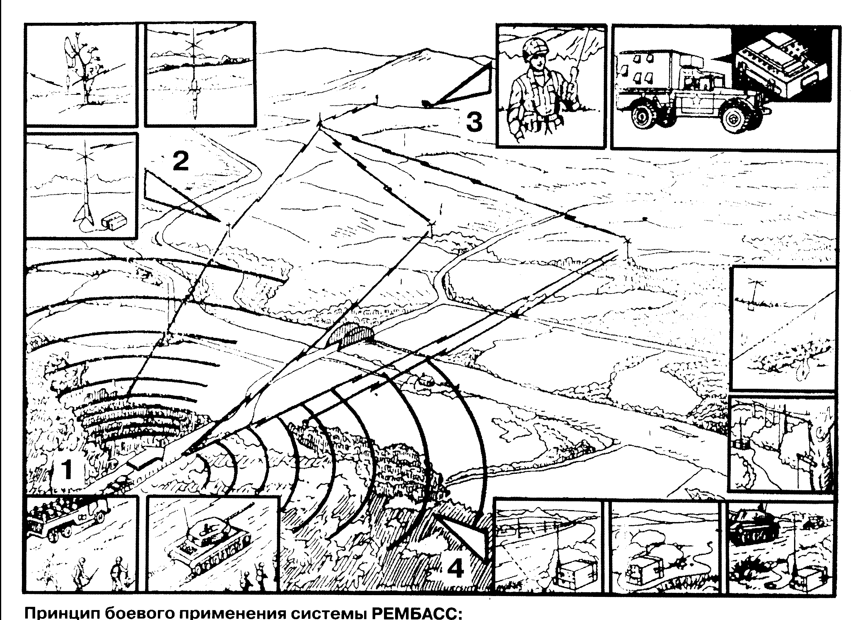

Средствами этой системы оснащены ба­тальоны РЭБ и разведки в дивизиях сухопут­ных войск США. Электронная система обнаружения противника РЕМБАСС пред­ставляет собой совокупность электронных средств разведки и сигнализации — автома­тических дистанционных датчиков, ретранс­ляторов, устройств управления системой и аппаратуры центра обработки разведывательных данных с це­лью отображения обстановки в зоне действия системы. Датчики, разбросанные на терри­тории противника, посылают информацию на ретрансляторы, которые выполняют функ­ции селекторов и усилителей. Последние пе­редают информацию по радио в центр обра­ботки. Обработанная информация использу­ется для постановки задач боевым средствам на уничтожение обнаруженных целей. При поступлении в центр управления сигналов, свидетельствующих о нали­чии живой силы или техники противника в районе расположения датчиков, контролиру­емая зона немедленно подвергается воздуш­ной бомбардировке. Разрушаемые при этом датчики сразу же заменяются новыми.

Основной задачей системы является об­наружение, определение местоположения и классификация движущихся транспортных средств и личного состава противника во всей зоне ее действия, а также передача собран­ных разведывательных данных в реальном масштабе времени общевойсковому коман­диру. Подход командира к возможностям си­стемы РЕМБАСС должен основываться исхо­дя из следующих основных рекомендуемых способов ее боевого применения:

- наблюдение за определенным районом площадью несколько квадратных километ­ров, в котором ожидается перемещение войск противника или их сосредоточение;

- разведка возможных маршрутов движе­ния войск противника с определением интен­сивности и направления их перемещений;

- охранение минных полей и районов, не занятых своими войсками;

- наблюдение за подходами к мостам и речным переправам;

- контроль за отсутствием войск против­ника в районах, намеченных для десантиро­вания или форсирования водных преград (за несколько дней до проведения операции);

- разведка целей и получение данных це­леуказания с точностью, обеспечивающей открытие огня для их поражения;

- целеуказание другим разведыватель­ным средствам, обладающим более широки­ми возможностями, например самолетам-разведчикам.

Установка РСП в глубине расположения противника может производиться вручную разведывательными подразделениями и ав­томатически при их доставке в требуемый район самолетами или артиллерийскими снарядами. В конструкции автоматически устанавливаемых РСП предусмотрены меры по их маскировке под окружающую мест­ность, а для обеспечения эффективного дей­ствия линии передачи данных, имеющиеся у отдельных приборов направленные антенны ориентируются в нужную сторону.

Источники электропитания РСП обеспе­чивают их непрерывную работу от 7 до 30 су­ток. Обнаружение целей осуществляется датчиком, воспринимающим возникающие при движении личного состава и боевой тех­ники противника различные сигналы (акусти­ческие, сейсмические, магнитные, инфра­красные, давления на датчик) или их комби­нацию. Характерные особенности спектра сигналов анализируются встроенным в РСП логическим устройством, которое определя­ет тип разведанной цели (личный состав, транспортное средство, бронетанковая тех­ника.). Если перехвачены сигналы от транс­портного средства, то логическое устройство дополнительно определяет, является оно ко­лесным или гусеничным. Затем координаты цели и данные ее классификации передают­ся передатчиком РСП на находящееся в пун­кте управления войсками устройство управ­ления системой и отображения полученных разведывательных данных.

**Автоматические дистанционные датчи­ки.** Действие их основано на использовании сейсмических или акустических колебаний, а также других физических явлений, вызванных движением людей и машин. При этом датчи­ки обнаруживают людей, движущихся на рас­стоянии нескольких десятков метров, а маши­ны — на удалении нескольких сотен метров. Некоторые типы датчиков регистрируют та­кие физические явления, как изменение ло­кального магнитного поля вследствие нали­чия металлического предмета (автомобиль или оружие солдата) или электромагнитные излучения, возникающие при работе систе­мы зажигания двигателя машины. Датчики могут запеленговать эти излучения на рассто­янии до 100 м. Использование сразу несколь­ких различных датчиков позволяет выявить ложные сигналы, вызываемые движением жи­вотных или явлениями природы (дождь, ветер и т. д.). Можно назвать датчики нескольких типов.

**Сейсмические датчики.** Сейсмическим чувствительным элемен­том этих датчиков могут служить сейсмостетоскопы, применяемые в настоящее время в широ­ких масштабах в нефтедобывающей промыш­ленности. Эти элементы способны реагиро­вать как на движение солдат, так и на пере­мещение гусеничной техники или плывущие в воде объекты. По оценке, дальность дей­ствия сейсмостетоскопов составляет 90-120 метров. Люди и звери, равно как и иные срав­нимые объекты, различаются вычислитель­ной машиной по ритму движения.

В более сложных системах обычно исполь­зуются сейсмографы, однако высокая сто­имость исключает их применение в рассмат­риваемой системе.

Сейсмический датчик ADSID (Air Delivered Seismic Intrusion Device) имеет форму цилин­дра длиной 50 см и диаметром 7-20 см. При сбрасывании с самолета или вертолета он частично углубляется в землю, после чего из его корпуса выдвигается антенна высотой до одного метра, замаскированная под куст и сливающаяся с окружающей растительнос­тью (рис.2).

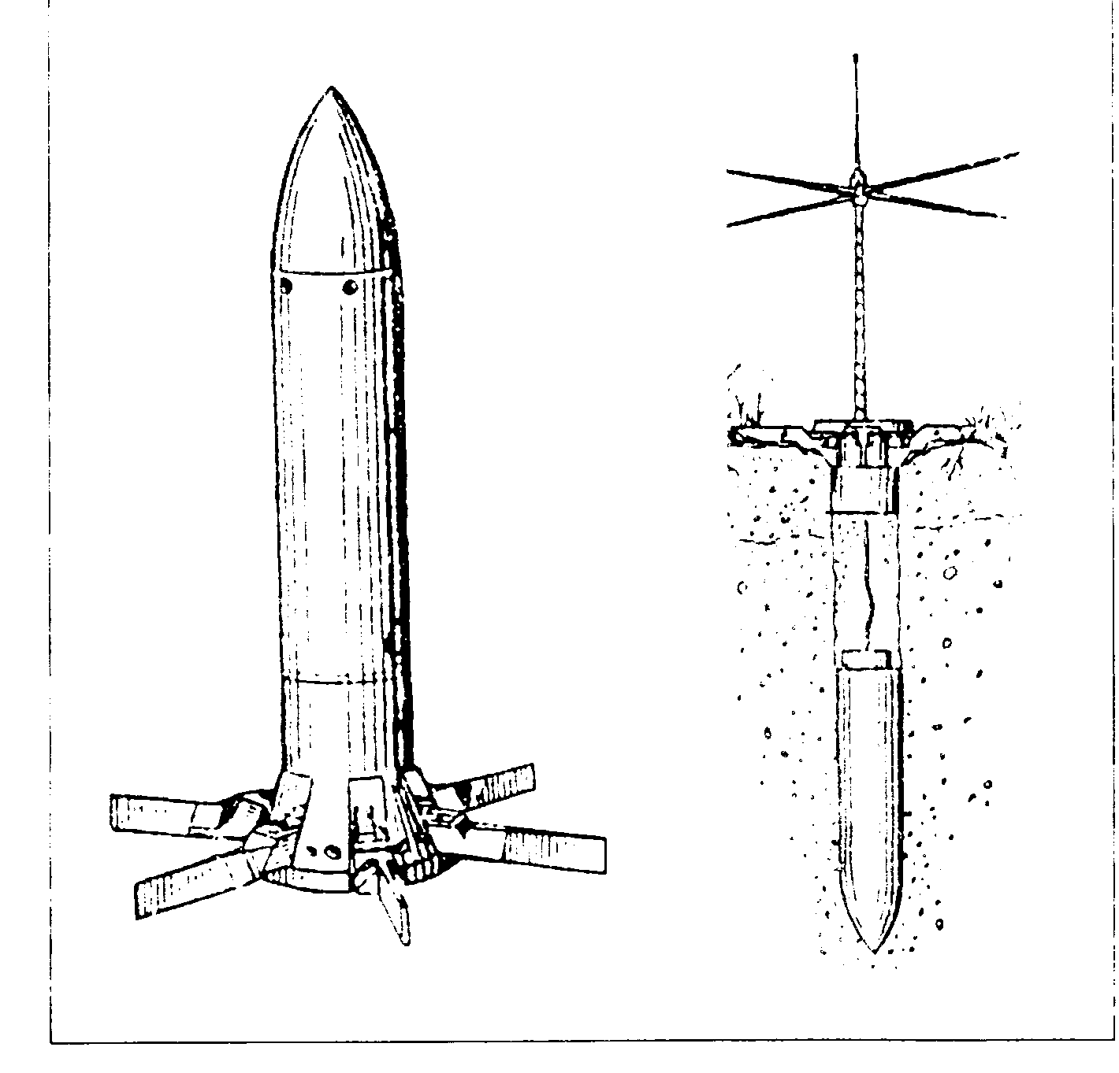

рис. 2 Сейсмический датчик.

Сейсмический датчик PSID(Patrol Seismic Intrusion Detector) состоит из приемника сиг­налов и малогабаритных сейсмометров. Дат­чик устанавливается вручную патрульными подразделениями, в задачу которых входит обнаружение небольших подразделений противника, находящихся в засадах.

**Радиодатчики.** Радиотехнический чувствительный эле­мент представляет собой антенну, создаю­щую электромагнитное поле на расстоянии 90-120 метров; нахождение человека в поле антенны будет изменять емкостные характе­ристики антенны, что будет отмечено датчи­ком. Радиодатчик EDET (Engine Detector) обна­руживает электромагнитные излучения дви­гателей машин.

**Акустические датчики.** Акустические чувствительные элементы реагируют на шум движения групп людей или транспорта. И в этом случае из общего шума можно выделить шумы, производимые чело­веком.

**Химические датчики.** Химические чувствительные элементы, реагирующие на запахи, держатся в полном секрете. По мнению ученых, человек может быть обнаружен по выделяемому им в про­цессе потоотделения газообразному амми­аку. Для срабатывания датчика достаточно того количества аммиака, который выделяет­ся человеком в течение минуты. Чувствительным элементом может слу­жить и небезызвестное устройство, представ­ляющее собой камеру в электромагнитном поле, в которой размещены насекомые, весь­ма чувствительные к присутствию человека. При появлении человека в зоне датчика насе­комые приходят в движение, вызывая тем са­мым изменения напряженности электромаг­нитного поля, что и фиксируется датчиком.

**Магнитный датчик** MAGID (Magnetic Intrusion Detector) подает сигнал при измене­нии магнитного поля вследствие продвиже­ния вблизи от него вооруженных людей и тех­ники.

**Контактный датчик** NBB (Noiseless Button Bomblet) представляет собой электромеха­ническое устройство с радиопередатчиком. По внешнему виду он напоминает небольшой камень, который может поместиться на ладо­ни, либо ветку, не привлекающую внимание человека. Когда идущий человек задевает датчик, радиопередатчик излучает сигнал, который поступает в центр обработки инфор­мации через промежуточный ретранслятор, установленный в окрестности.

При включенной в работу системе обна­ружения датчики могут периодически опра­шиваться по командам из центра управления или сами посылать сигналы при появлении противника.

Перечисленные выше датчики составляют лишь малую часть того, что создано в этой об­ласти. В настоящее время электронные средства разведки и сигнализации быстро развиваются: разрабатываются новые образ­цы, выпускаются различные их модификации. Все это по­казывает, что командование американских вооруженных сил придает немаловажное значение использованию подобной разведы­вательной техники.

**Ретрансляторы** устанавливаются на спе­циально оборудованных самолетах. Снача­ла использовали транспортные самолеты EC-121R или «Супер Констеллейшн», кото­рые были оборудованы таким образом, что могли одновременно служить центрами об­работки информации. С них можно было так­же направлять на разведанные цели такти­ческую авиацию. Однако такие самолеты были очень дороги в производстве и весьма уязвимы. Менее дорогостоящий самолет QU-22B, выполненный в пилотируемом и беспилотном вариантах, обеспечивает только связь между датчиками и центром об­работки информации. На рис. 3 показан ретрансляторы системы РЕМБАСС.

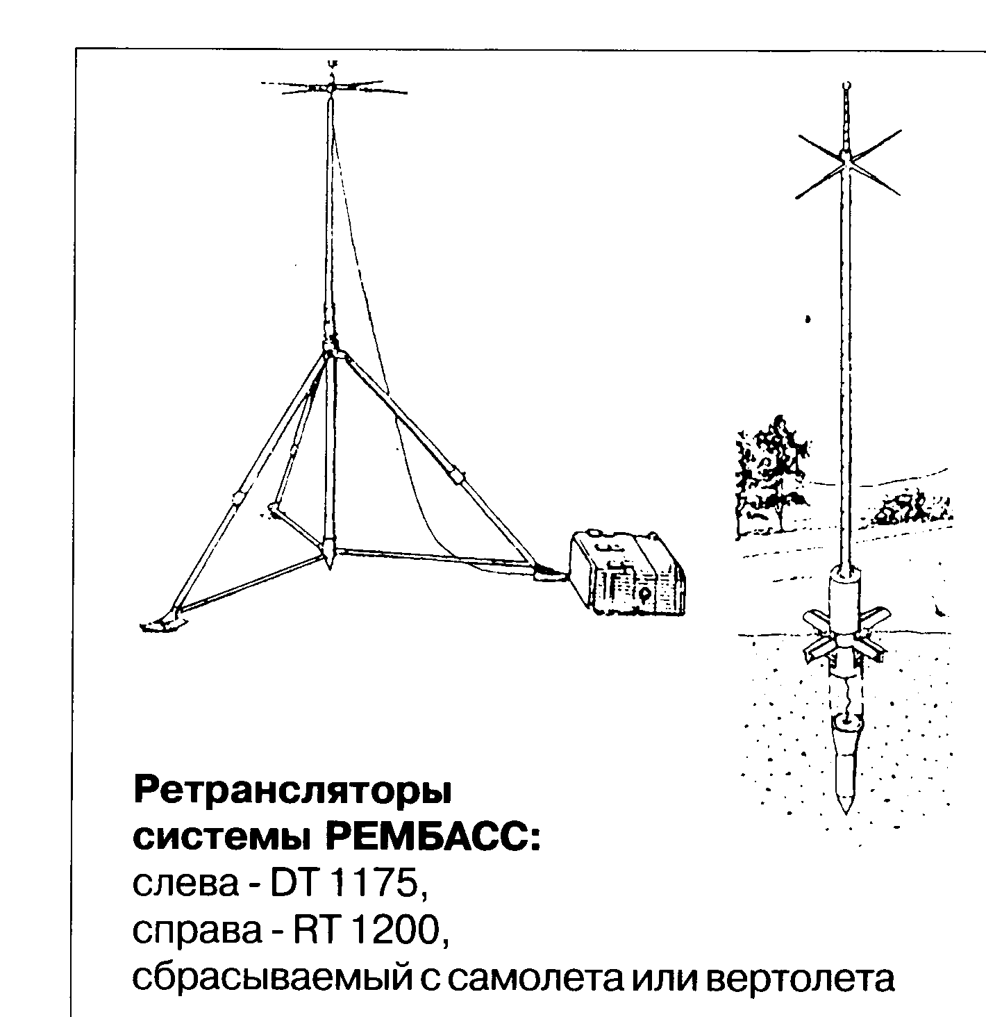

рис. 3

Изучался также проект беспилотного са­молета «Компас двел», который способен летать на больших и средних высотах в тече­ние 24 часов. Проект входил в более широ­кую программу создания управляемых на расстоянии самолетов — RPV (Remotely Piloted Vehicle), которые предназначаются для разведки, радиоэлектронного противодей­ствия и т. д.

**Центр обработки информации** имел под­вижную аппаратуру «Поргатейл» или «Плотатейл»» и аппаратуру обработки информации, которая могла обрабатывать данные, посту­пающие от 30 дистанционных датчиков. Ап­паратура «Портатейл» и «Плотатейл» пред­ставляла собой малогабаритные приемники весом 10 кг. Выход аппаратуры «Плотатейл» подсоединяется к устройству отображения, на экране которого фиксируется информа­ция, полученная за последние 60-30 минут. В Южном Вьетнаме аппаратуру «Плотатейл» устанавливали на самолетах, которые лета­ли над районами наблюдения.

Кроме того, использовались стационар­ные центры обработки информации. В зданиях стационарных центров были установлены ЭВМ IBM 360/65 с дополнительным оборудованием. Передис­лоцировать стационарное оборудование этого центра трудно. В последнее время в США было создано однотипное, но более лег­кое оборудование, которое можно транспор­тировать по воздуху. Например, оборудова­ние типа DART (Deployable Automatic Relay Terminal) сравнительно быстро демонтиру­ется и собирается из отдельных элементов. Во время войны в Южном Вьетнаме дис­танционные датчики широко использовались в тактическом звене. Они позволяли обнару­живать движение войск противника и опре­делять их местонахождение. Кроме того, дат­чики можно использовать для слежения за движением противника, для определения мест сосредоточения войск, наблюдения за каким- либо пунктом, для оценки результа­тов бомбардировок и т.д.

Однако средства элект­ронной разведки и сигнализации не смогли заменить полностью такие обычные источ­ники получения разведывательных данных, как разведывательная авиация или наблю­датели десантно-диверсионных подразде­лений, находящиеся вблизи маршрутов сле­дования противника.

Чтобы максимально сократить перевозки грузов противника, необходимо было опоз­нать и установить местонахождение его транспортных средств. С этой целью амери­канские войска создали контрольные пункты, задача которых заключалась в выявлении типов проходящих машин (легкие бронеав­томобили, грузовые автомобили, гусеничные машины), подсчете их и определении на­правления и скорости движения.

Каждый контрольный пункт представлял собой систему средств обнаружения из 10 дистанционных автоматических датчиков, ус­тановленных с равными интервалами вдоль пути следования. Место их расположения необходимо было знать с точностью до не­скольких десятков метров. Датчики уста­навливались вручную (когда это было воз­можно), а чаще всего путем обстрела мес­тности артиллерией или сбрасывания с самолетов. Обычно датчики расставляли по прямой линии, рассекающей отрезок пути под заданным углом, или же квадра­тами непосредственно в расположении противника.

Для нападения на движущиеся грузовые автомобили американские войска приме­няли систему, разработанную по програм­ме «Игл уайт». В этом случае все операции координировались центром обработки ин­формации. Центр вступал в действие с на­чалом планирования операции, чтобы на основе данных, полученных с помощью аэрофотосъемки и другими путями, наме­тить наиболее важные районы для разме­щения контрольных пунктов. Датчики уста­навливались с большой точностью, и их сиг­налы вместе с информацией, поступаю­щей из других источников, вводились в ЭВМ.

Цели для поражения выбирались зара­нее, и когда противник был обнаружен, вы­числялся момент его прибытия в намечен­ный пункт. Об этом сообщалось летному составу бомбардировочной авиации либо непосредственно из центра, либо через авиационную базу в центр управления по­летами. Летчики вводили данные о времени и месте расположения цели в бортовые вы­числительные устройства, которые опреде­ляли направление полета и подавали коман­ды на автоматическое сбрасывание бомб, обычно осколочных.

Один из методов применения систем средств обнаружения был назван «Команде боулт». Согласно этому методу, вся террито­рия противника, которая должна быть взята под контроль, делилась на районы, каждый из которых находился в ведении офицера-контролера. Ему были подчинены все само­леты — постановщики дистанционных датчи­ков и истребители-бомбардировщики, дей­ствующие в его районе. Информация отдат­чиков поступала на экраны устройств отобра­жения, и таким образом воспроизводилась карта района. Офицер-контролер с помощью этого устройства мог непосредственно сле­дить за движением грузовых автомобилей и наблюдать за деятельностью противника Он имел возможность установить также связь не­посредственно с авиацией и указывать ей ко­ординаты цели, а пилоты вводили получен­ную информацию в бортовые вычислитель­ные устройства.

Электронные средства разведки и сигна­лизации, использовавшиеся в Южном Вьет­наме, после определенного усовершенство­вания можно было применять и на других ТВД. Но в связи с этим возникают некоторые проблемы. Известно, например, что эфир на Европейском театре войны перенасыщен радиопередачами и поэтому трудно найти частоты, на которых можно было бы работать без помех и без риска, что информацию пе­рехватит противник. Следует также учиты­вать тот факт, что противовоздушная оборо­на на Европейском театре войны будет бо­лее эффективной. Вот почему американс­кие специалисты сейчас работают над созда­нием беспилотных летательных аппаратов, которые управлялись бы с наземных центров обработки информации. Оператор на зем­ле должен располагать всеми данными, что­бы обеспечить наведение беспилотного са­молета на цель автоматически. Во время ис­пытания уже были получены удовлетвори­тельные результаты.

Электронные средства разведки и сигна­лизации в конечном счете являются новыми радиотехническими устройствами. Они пред­назначены для дополнения уже существую­щих разведывательных средств, а не для за­мены их. Диапазон рассмотренных выше си­стем очень широк. В мирное и военное вре­мя, например, с их помощью можно наблю­дать за движением на дорогах, а в период боевых действий — оценивать результаты на­падения на средства связи и т. д. Несомнен­но, что в будущих боевых действиях армии всех стран встретятся с новыми электронны­ми средствами разведки и сигнализации.

В период «после Вьетнама» армия США активно развивала электронные средства контроля, обнаружения и разведки и отраба­тывала их применение на самых различных театрах военных действий. В итоге ни один вооруженный конфликт последнего времени с участием США не обошелся без широкого применения этих устройств.

Военное руководство считает, что приме­нение системы РЕМБАСС позволяет в значи­тельной степени повысить эффективность управления войсками на поле боя, в том чис­ле и на таком ТВД. как Центрально-Европей­ский. Поэтому электронные средства техни­ческой разведки теперь быстро совершен­ствуются, уменьшаясь в размерах и повышая свои технические характеристики.

В военных конфликтах последнего вре­мени электронные заграждения и техни­ческие средства разведки применялись уже очень широко. Весьма массово ис­пользовала их американская армия, например, в войне с Ираком и в Афганистане, несколько более ограниченно применяет их российская армия в ходе боев в Чечне.